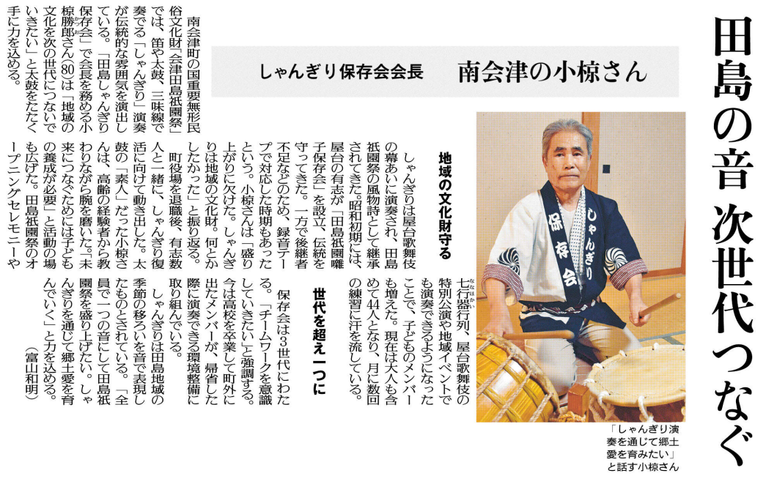

㉗

▲ 9月24日 福島民友新聞掲載

小椋さんは、どのようにして太鼓演奏の腕をみがき、「しゃんぎり」復活に向けてどんな活動の場を広げてきましたか？

小椋さんが、「しゃんぎり」復活に向け、動き出したのはどのようなことからですか？

田島祇園祭は、どのような祭りなのか、調べ、まとめてみましょう。また、田島の音である「しゃんぎり」の演奏を、ネットの動画で視聴してみましょう。